## 用户管理 已核对 已校验

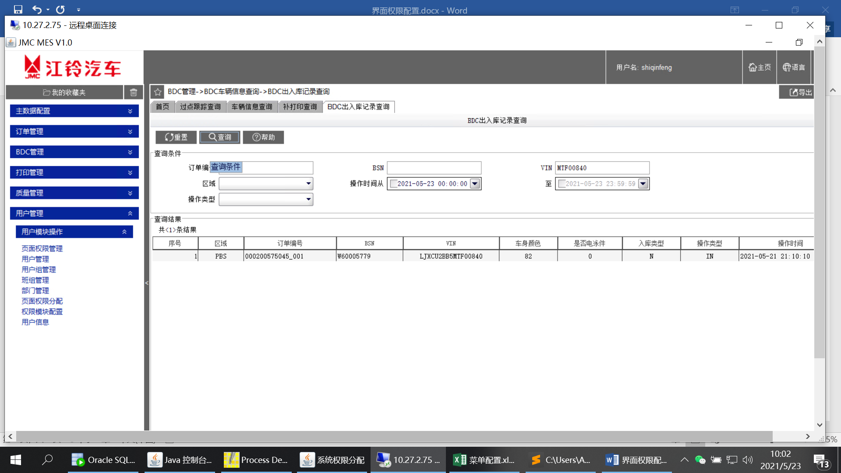

## 质量管理 已核对 已校验

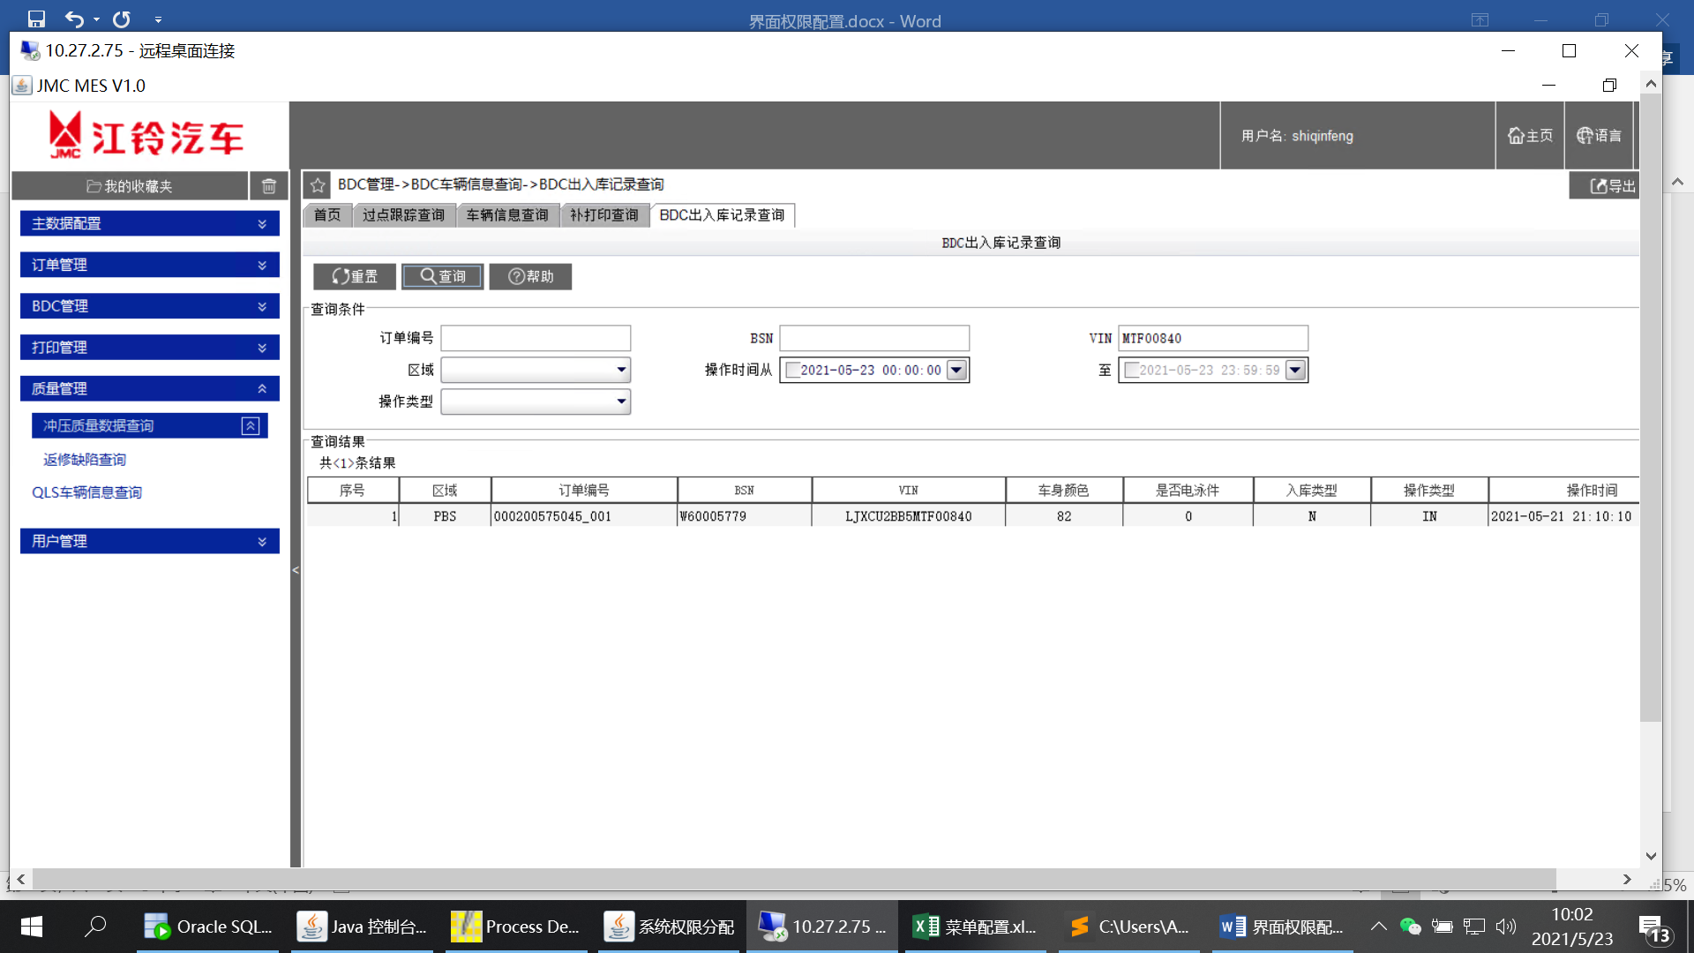

## 打印管理 已校验 已核对 字段需要转义

### 冲压打印数据查询

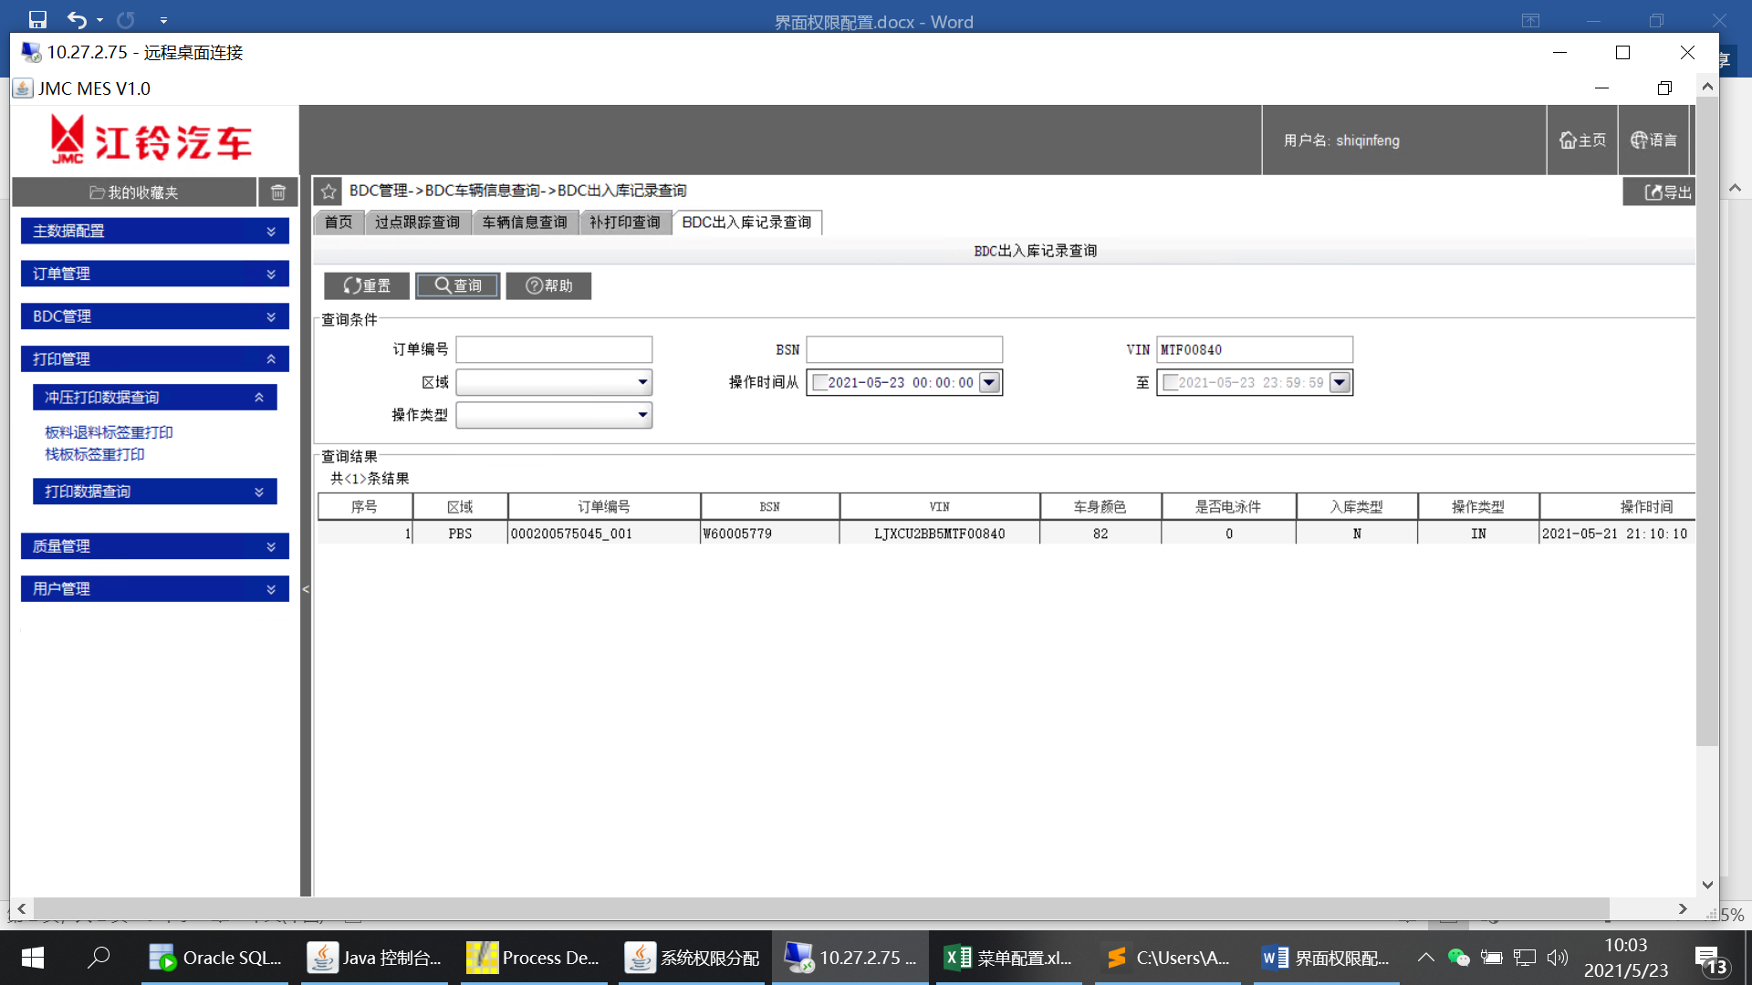

### 打印数据查询

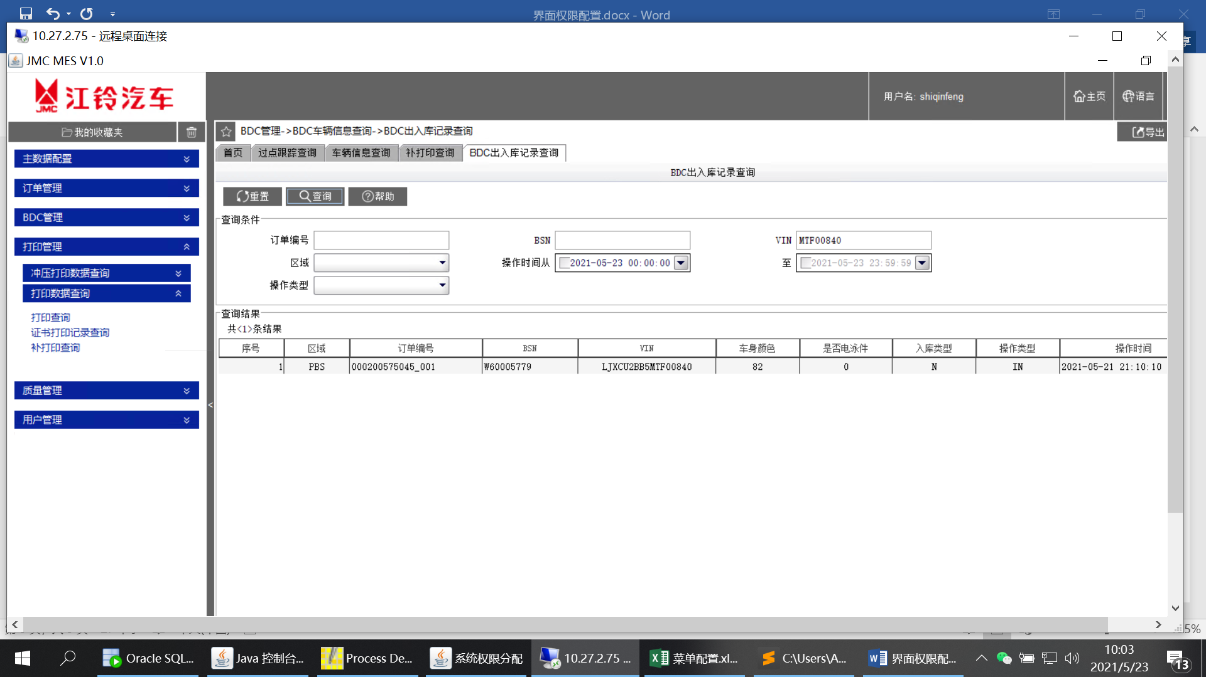

## 订单管理

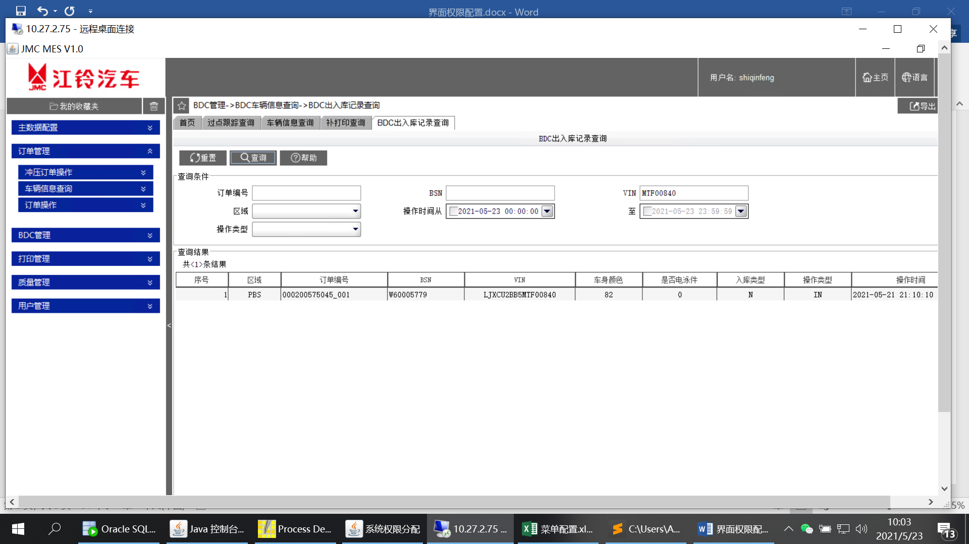

### 冲压订单操作 已确认

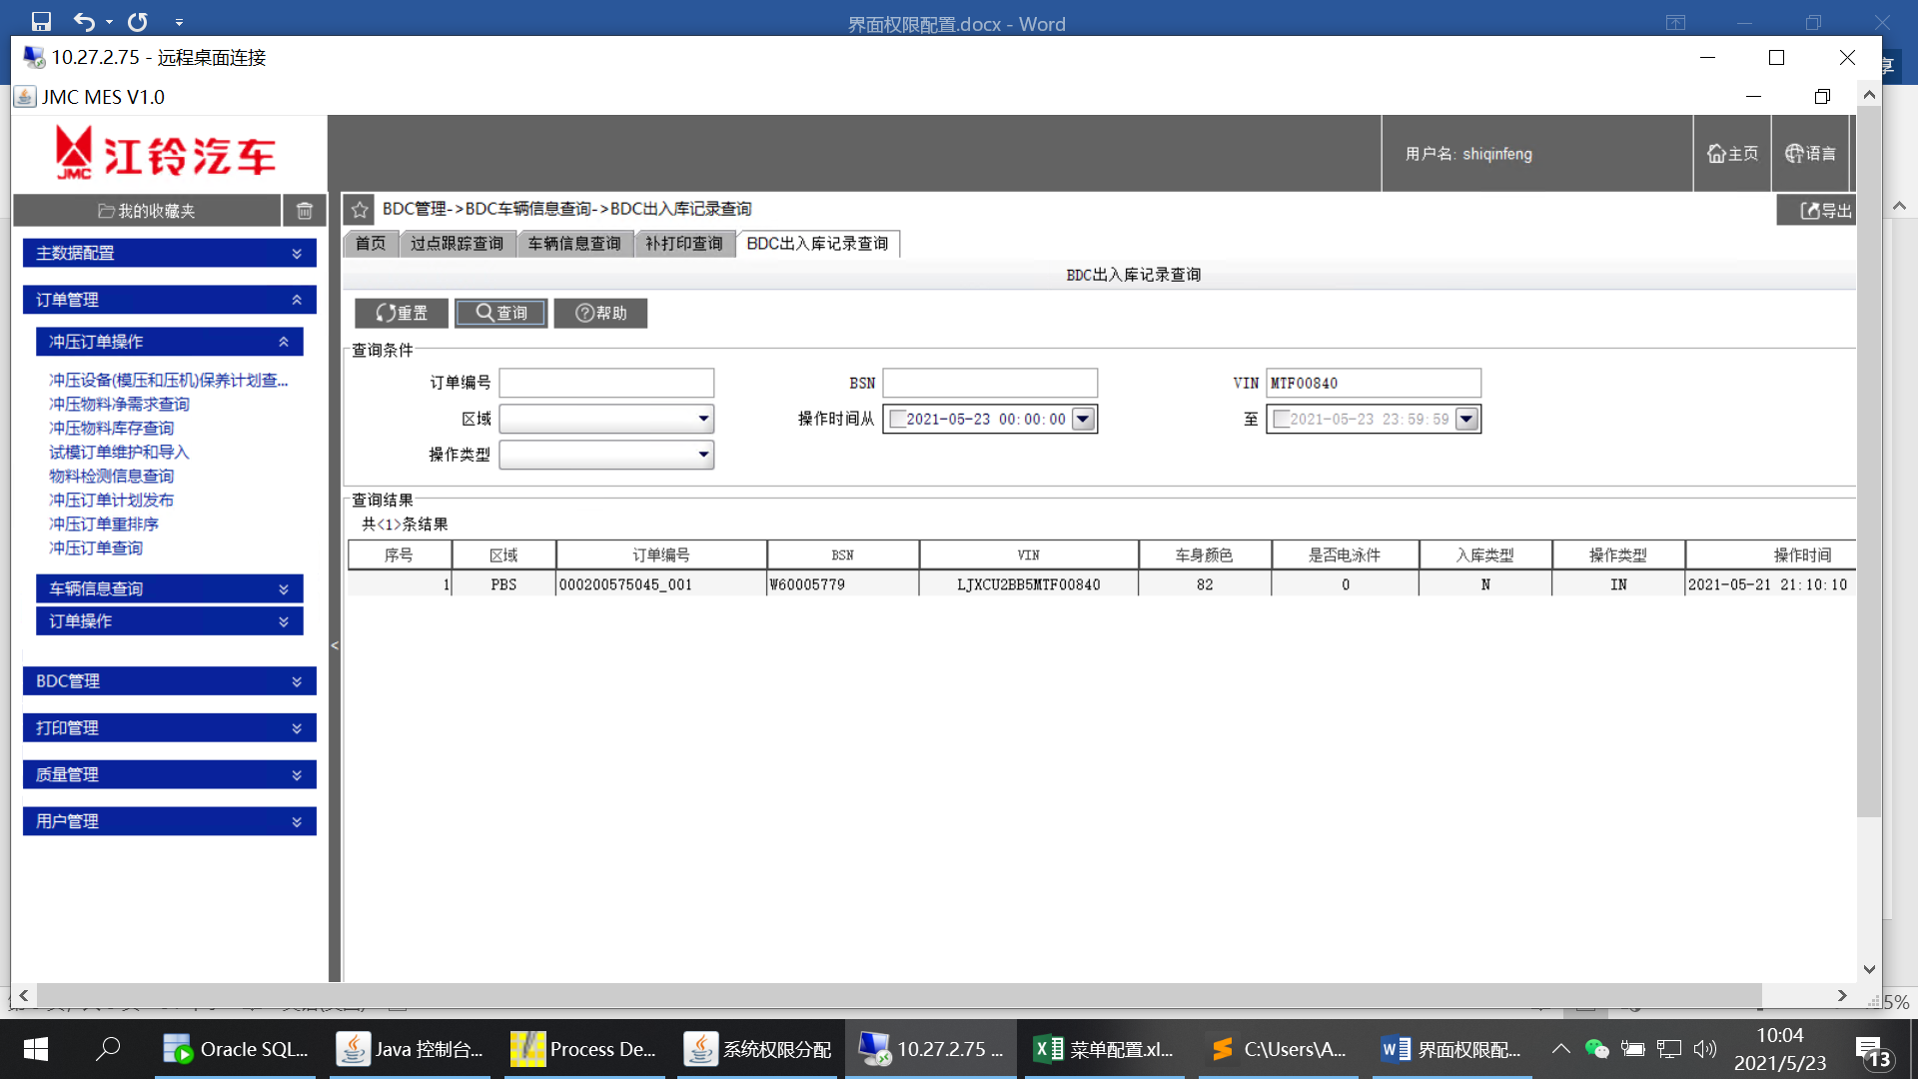

### 车辆信息查询 已确认

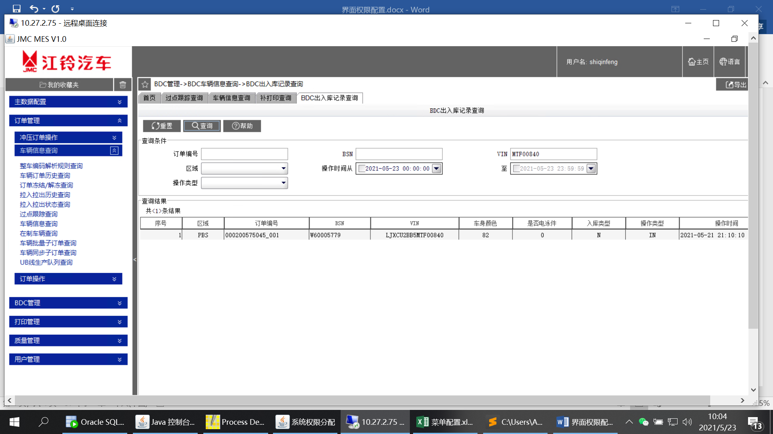

### 订单操作 已确认

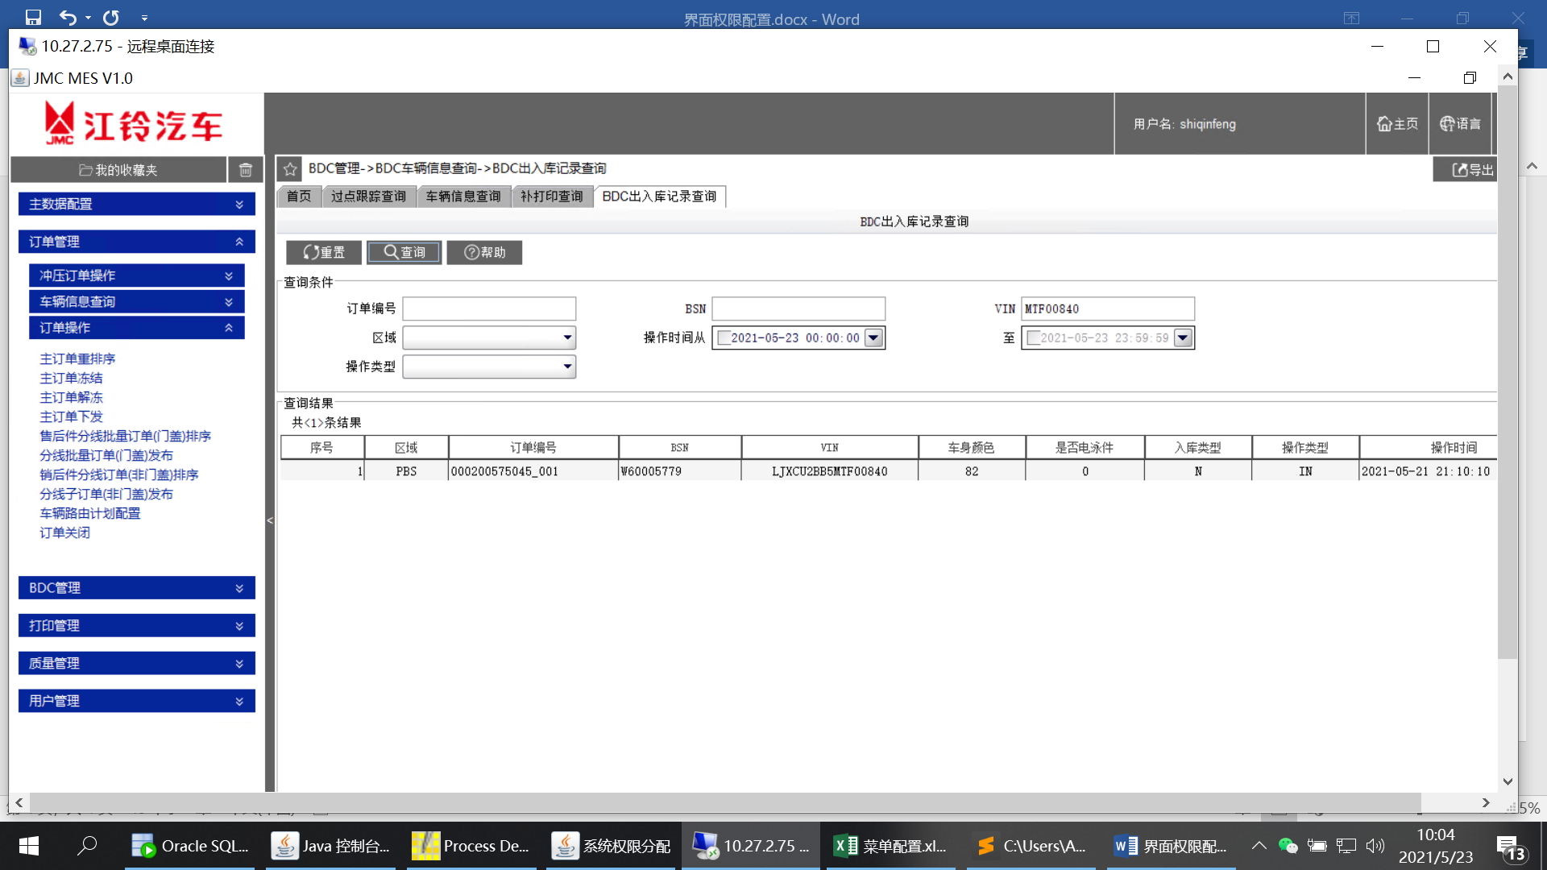

## 主数据配置 已确认

### 工厂主数据 已确认

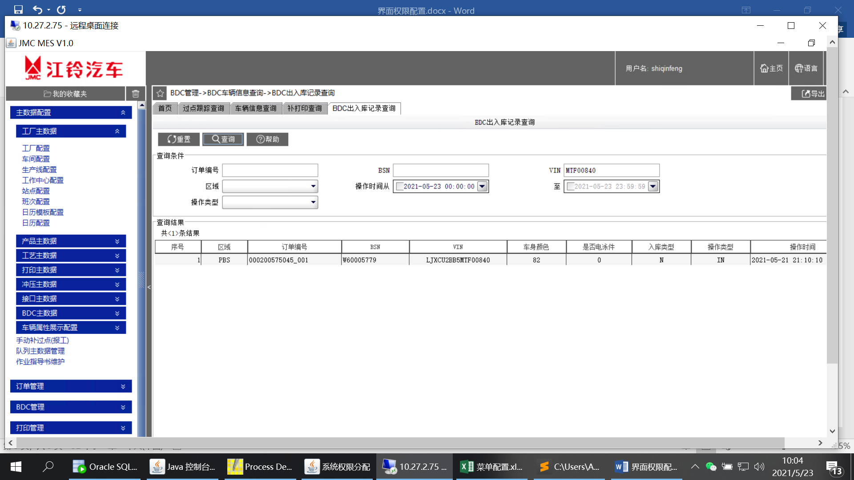

### 产品主数据 已确认

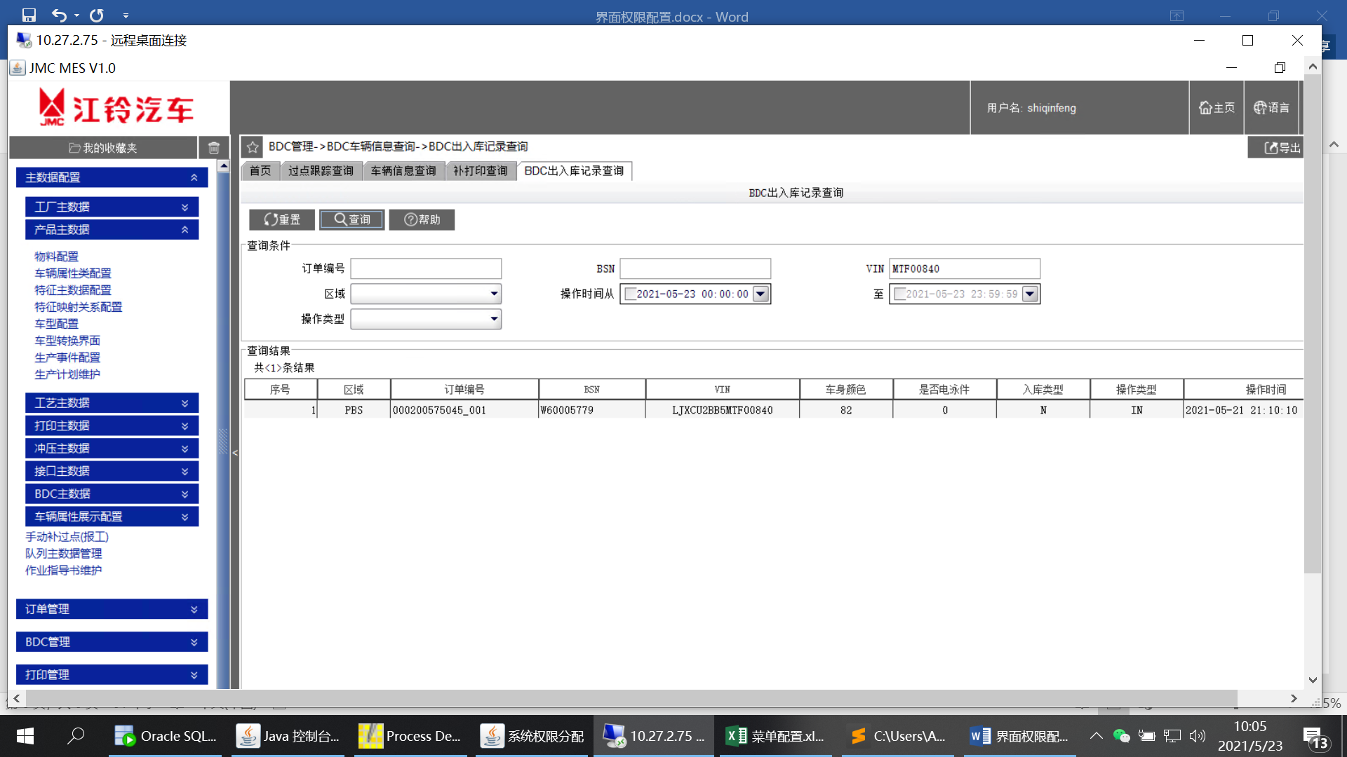

### 工艺主数据 已确认

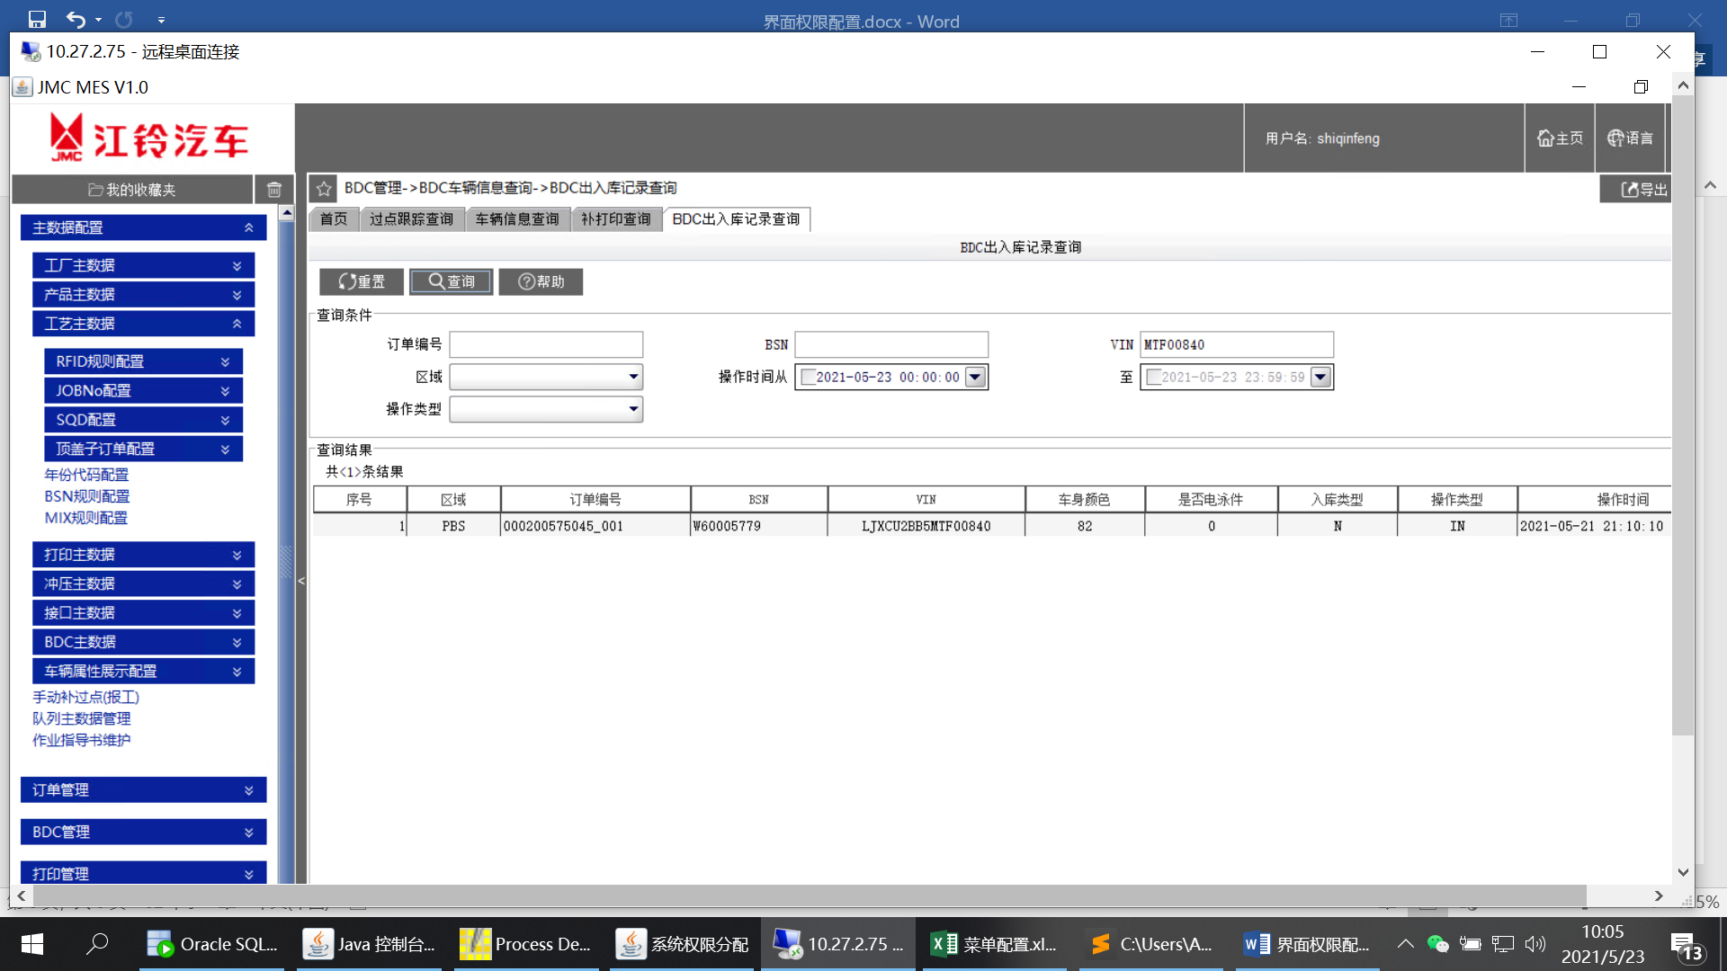

#### RFID规则配置 已确认

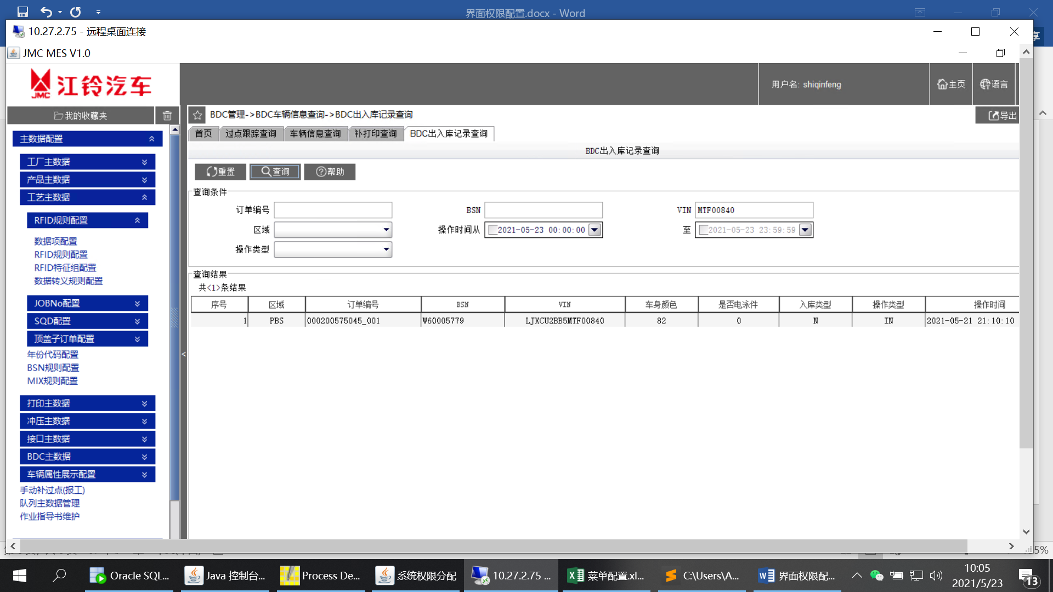

#### JOBNO配置 已确认

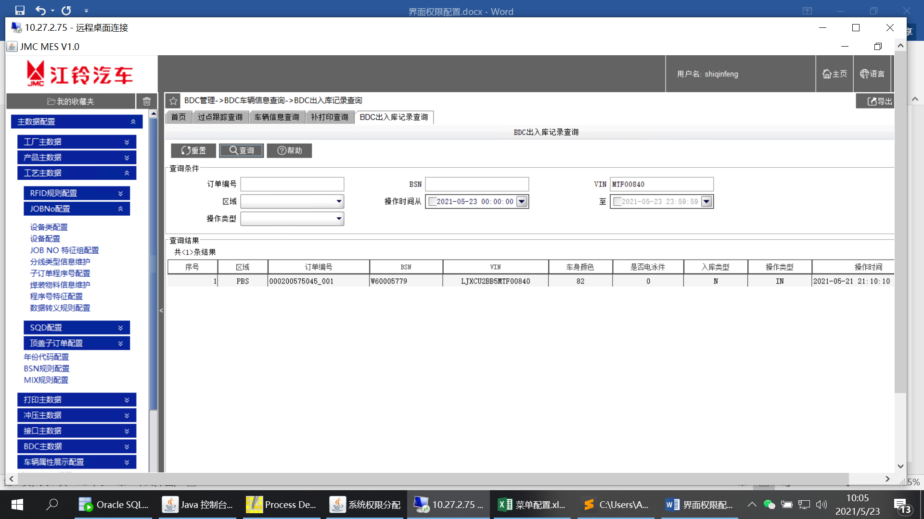

#### SQD配置 已确认

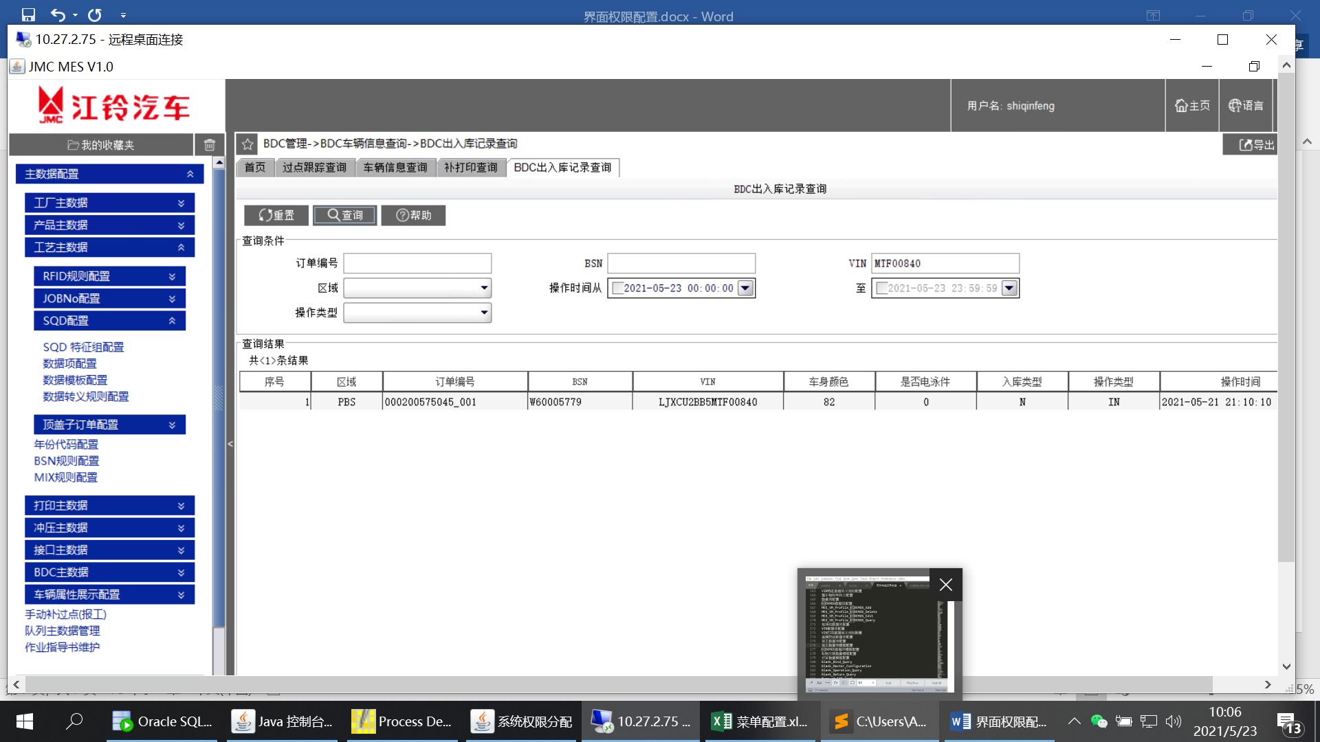

#### 顶盖子订单配置 已确认

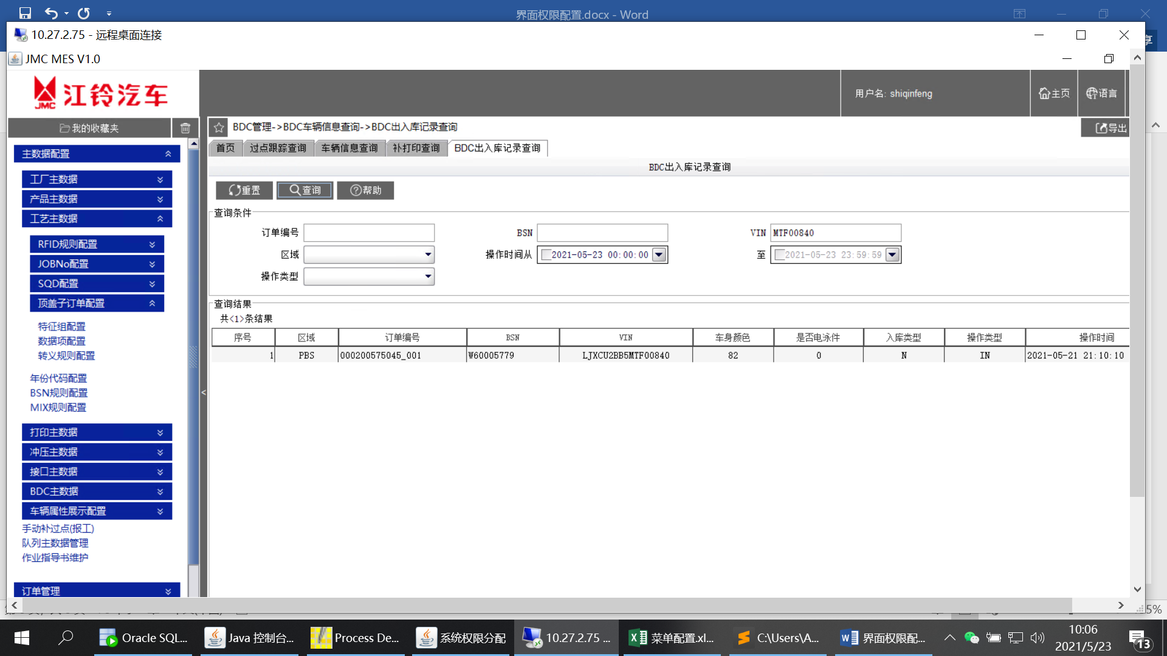

### 打印主数据 已确认

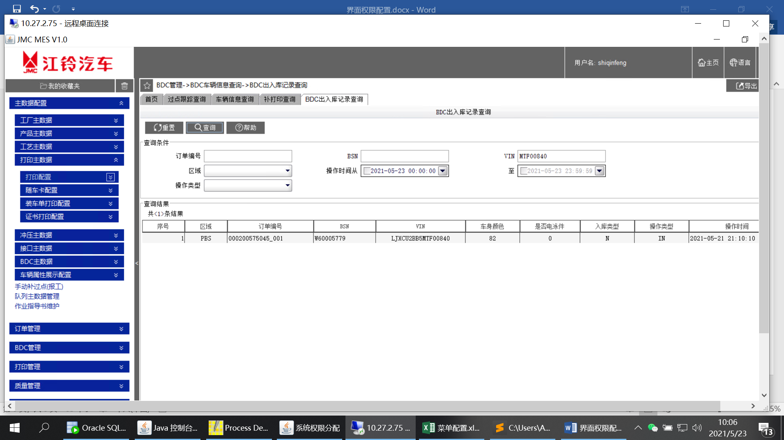

#### 打印配置 已确认

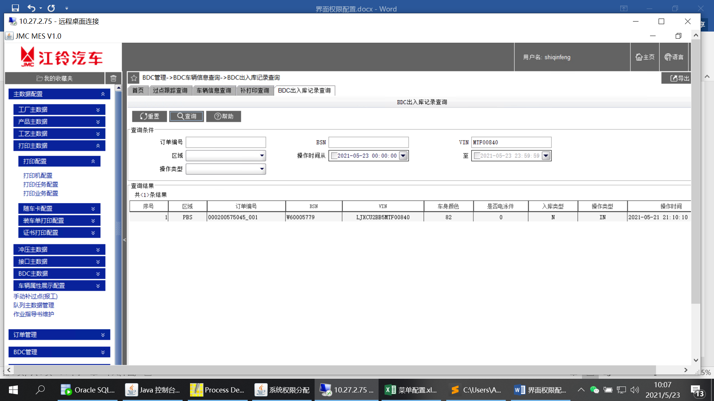

#### 随车卡配置 已确认

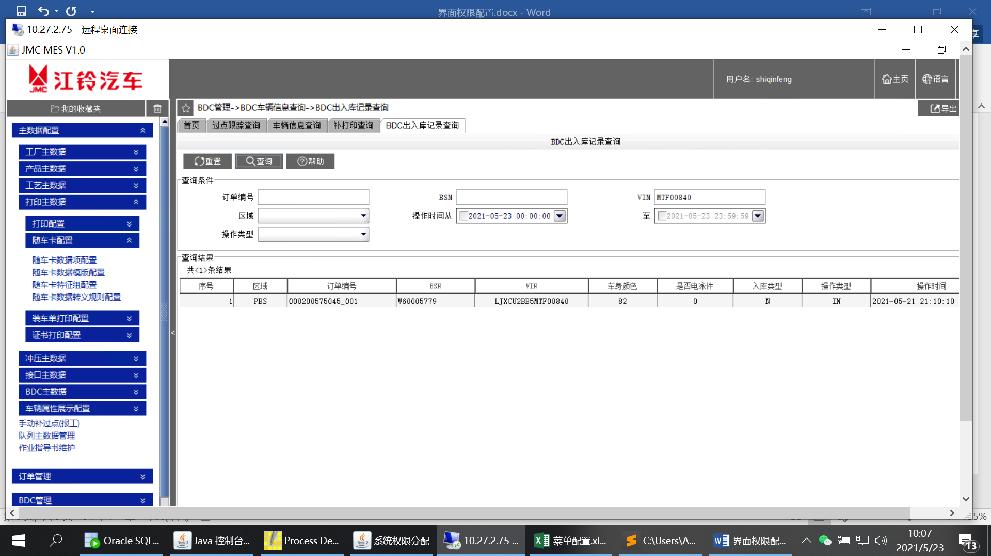

#### 装车单打印配置 已确认

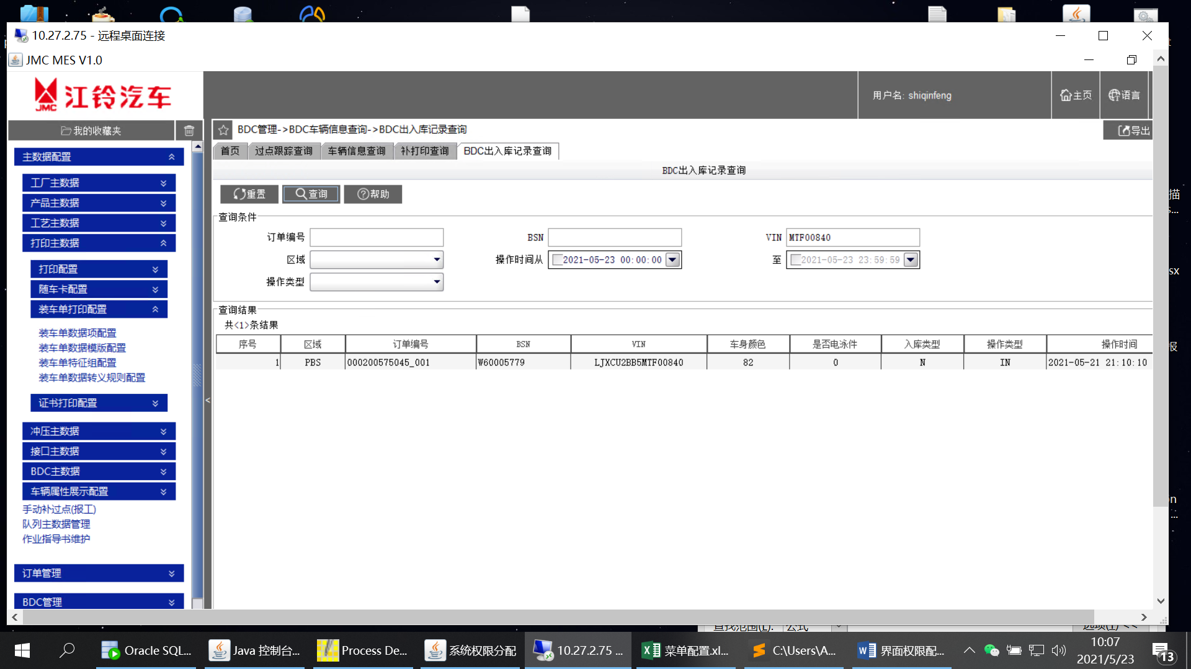

#### 打印证书配置 已确认

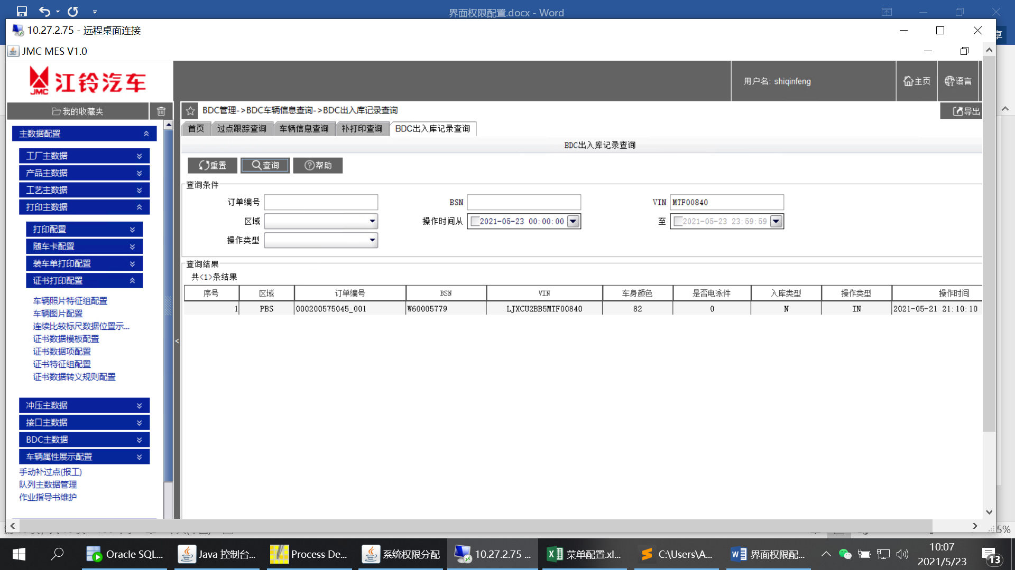

### 冲压主数据 缺少冲压零件历史检查表图片

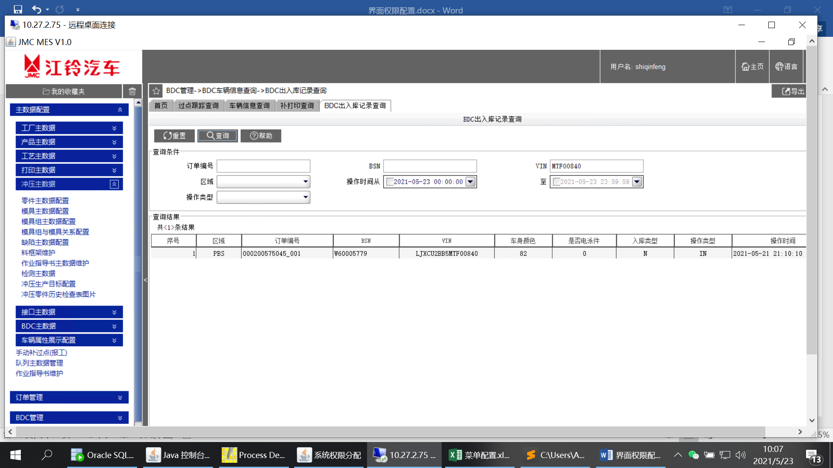

### 接口主数据 已确认

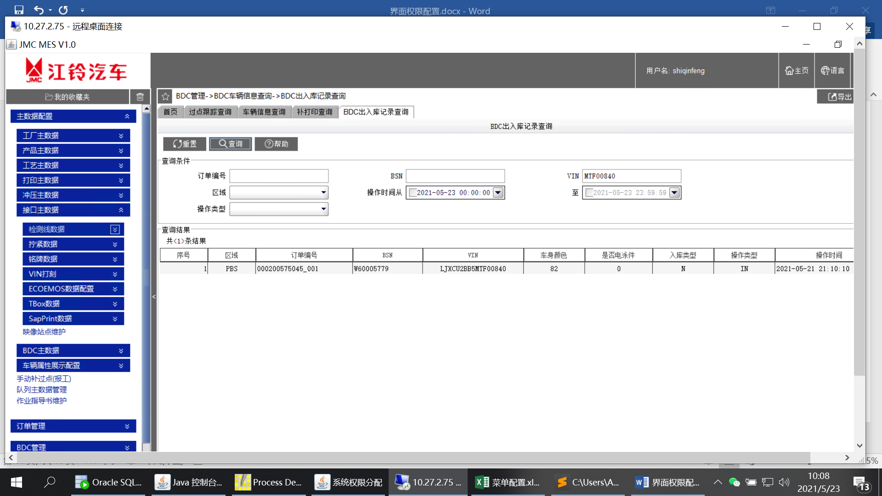

#### 检测线数据 已确认

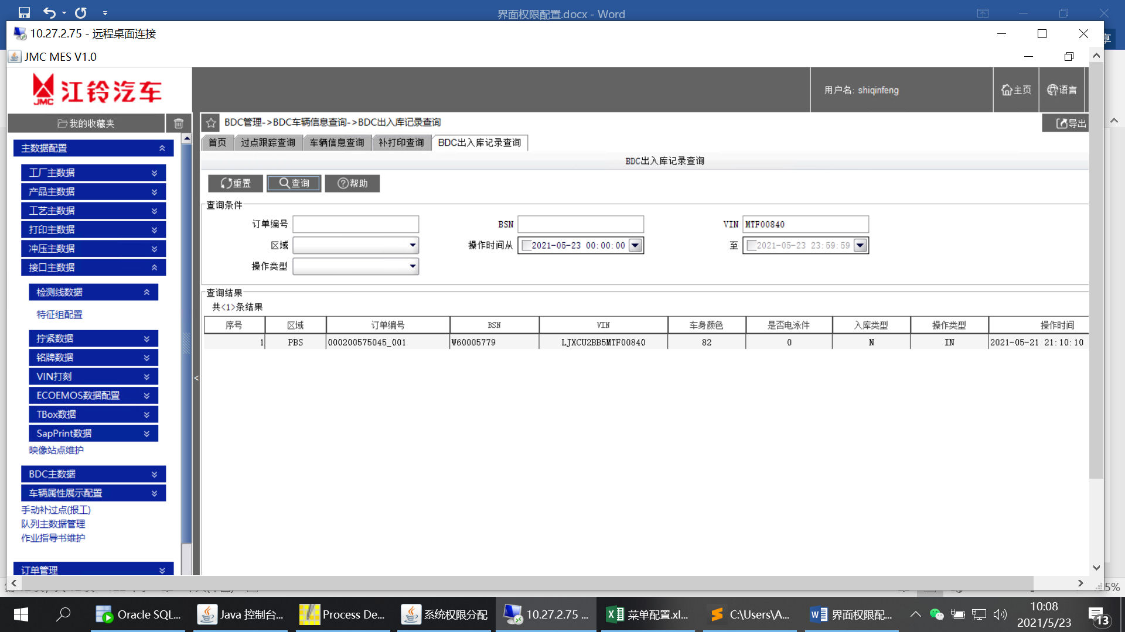

#### 拧紧数据 已确认

#### 铭牌数据 已确认

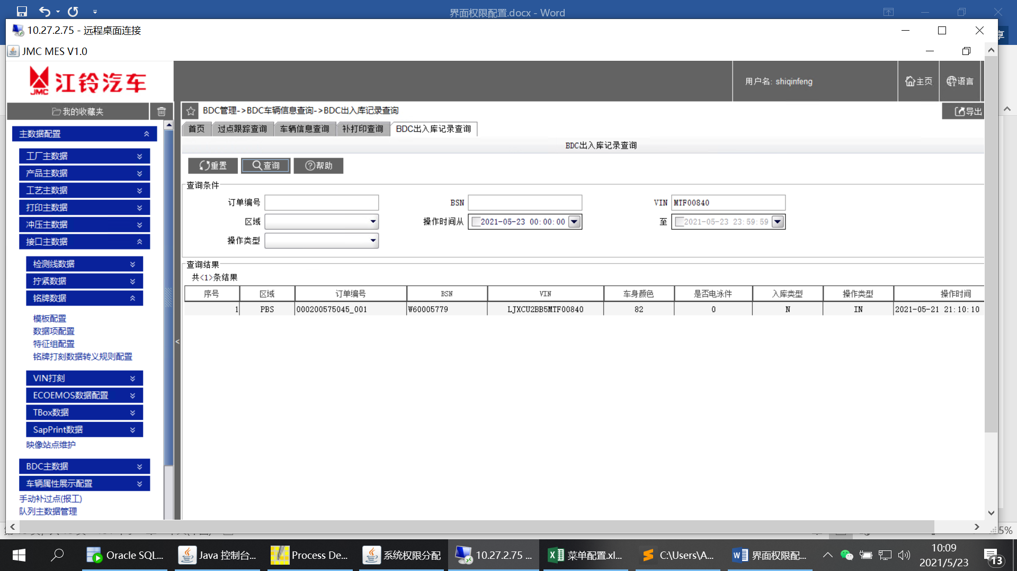

#### VIN打刻 已确认

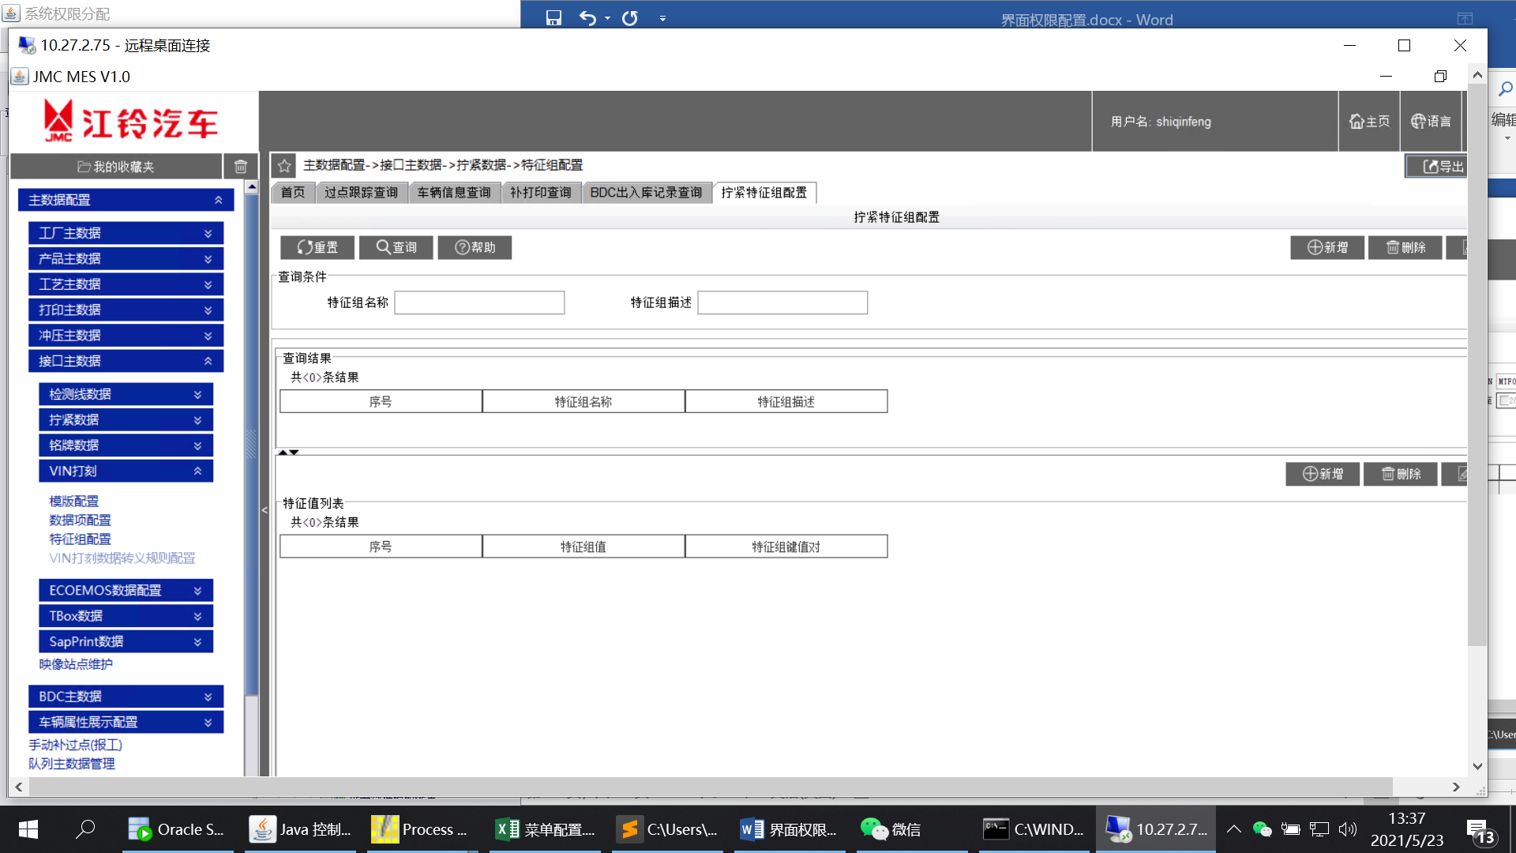

#### ECOEMOS 已确认

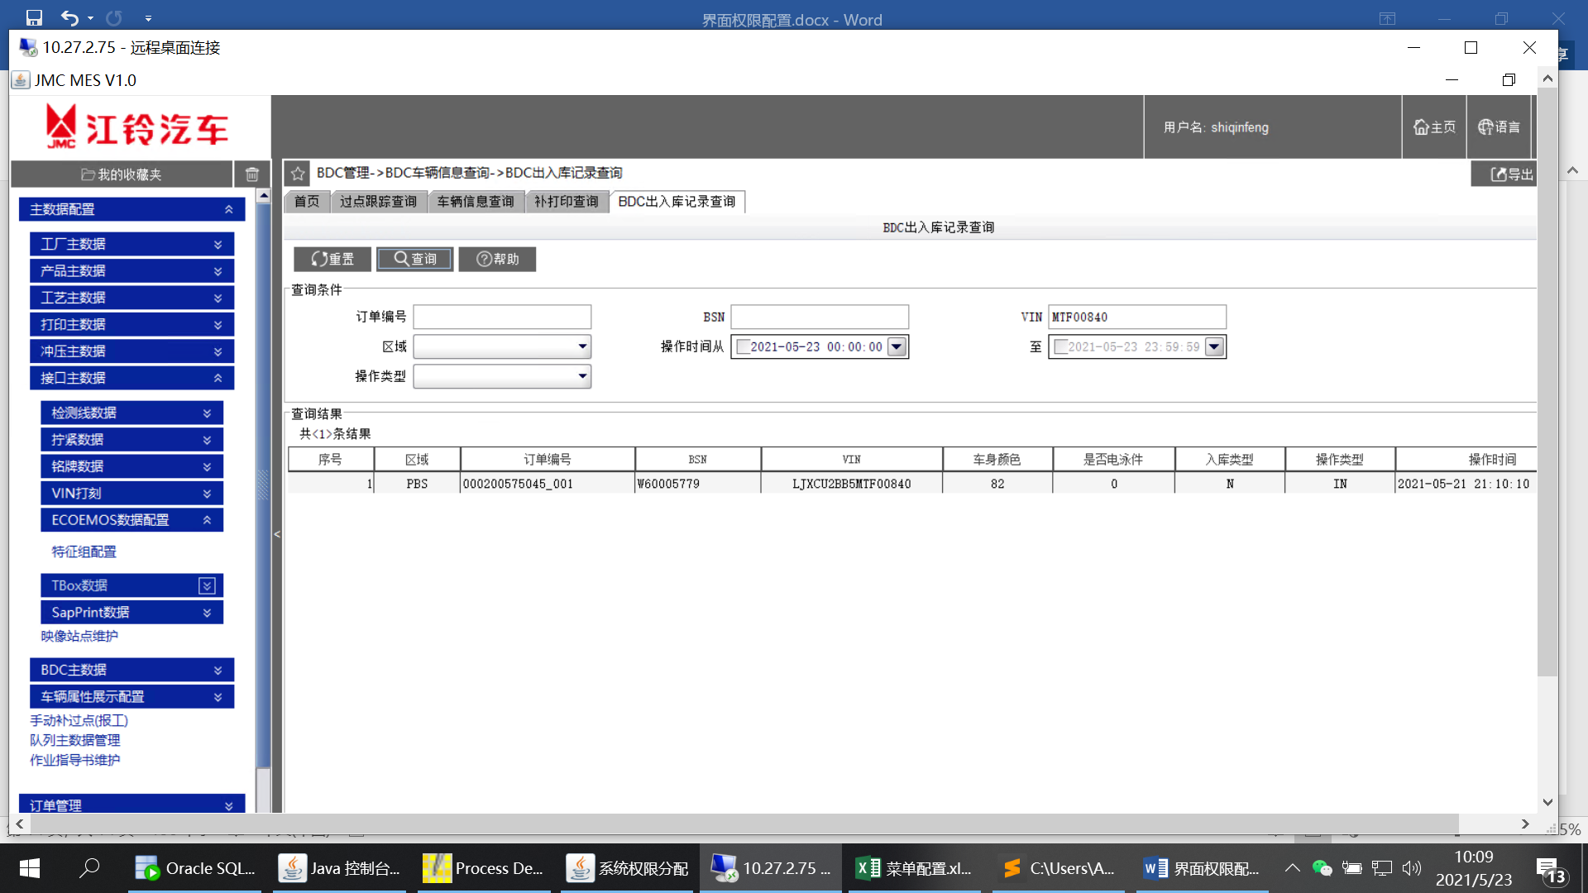

#### TOBOX 已确认

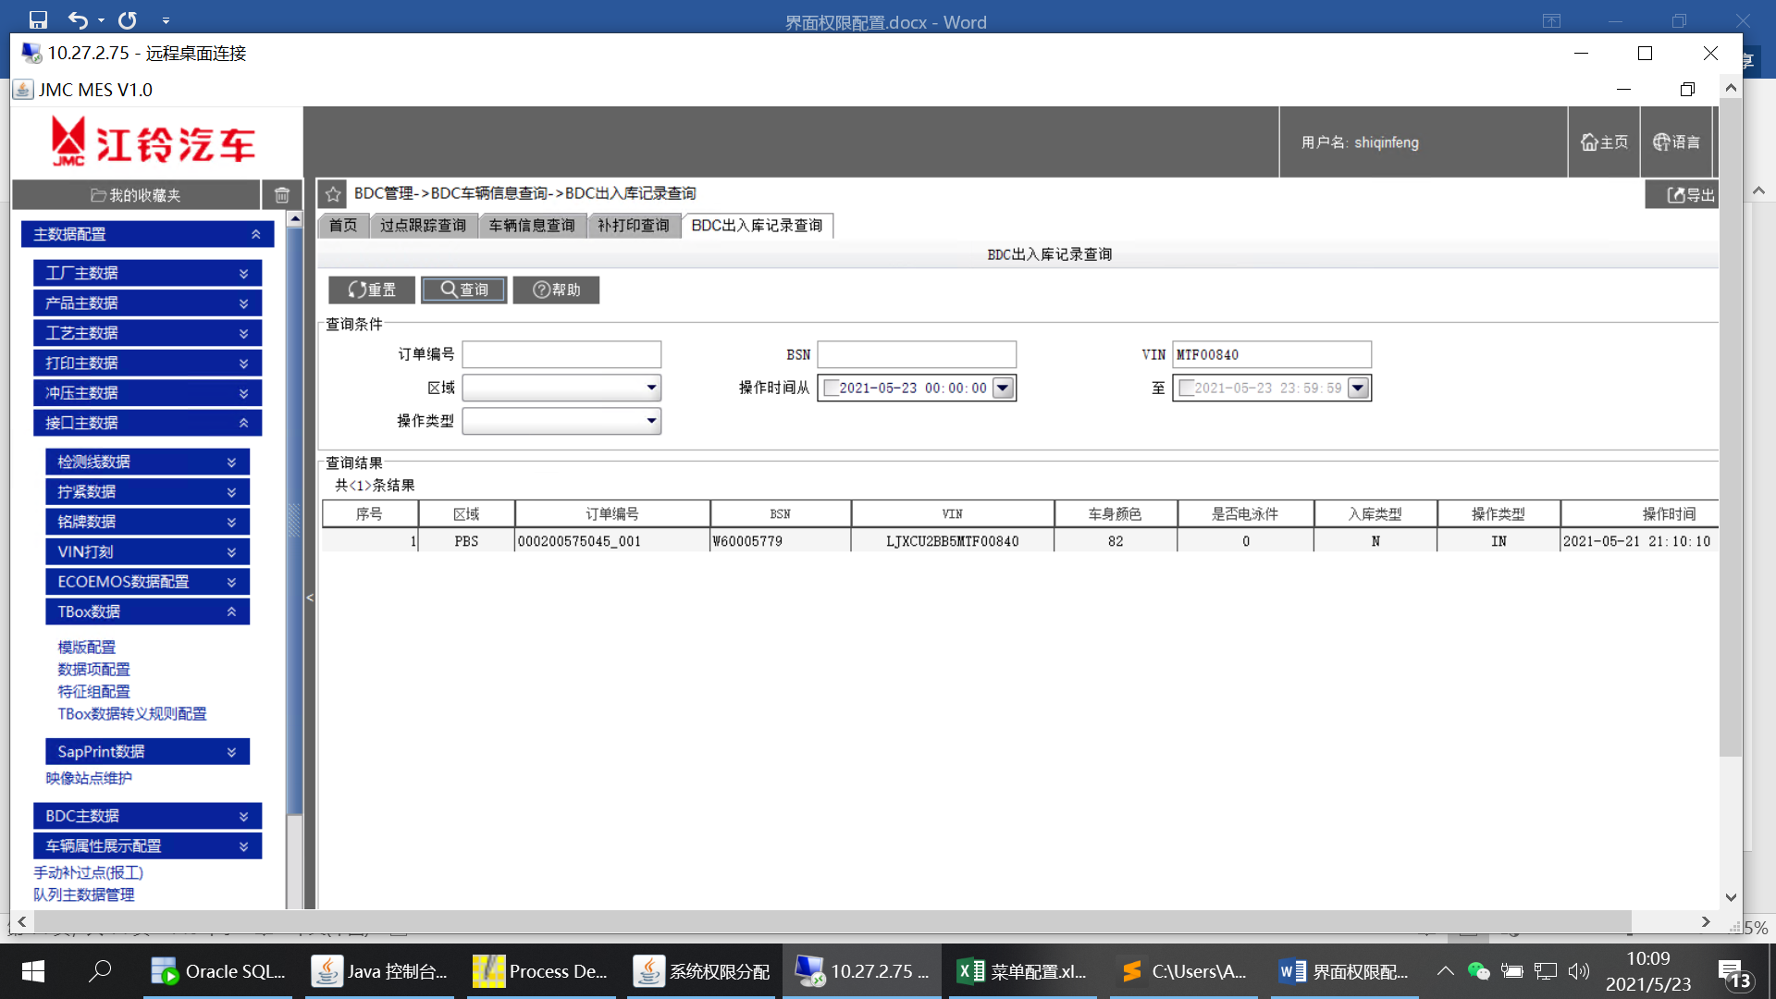

#### SapPrint配置 已确认

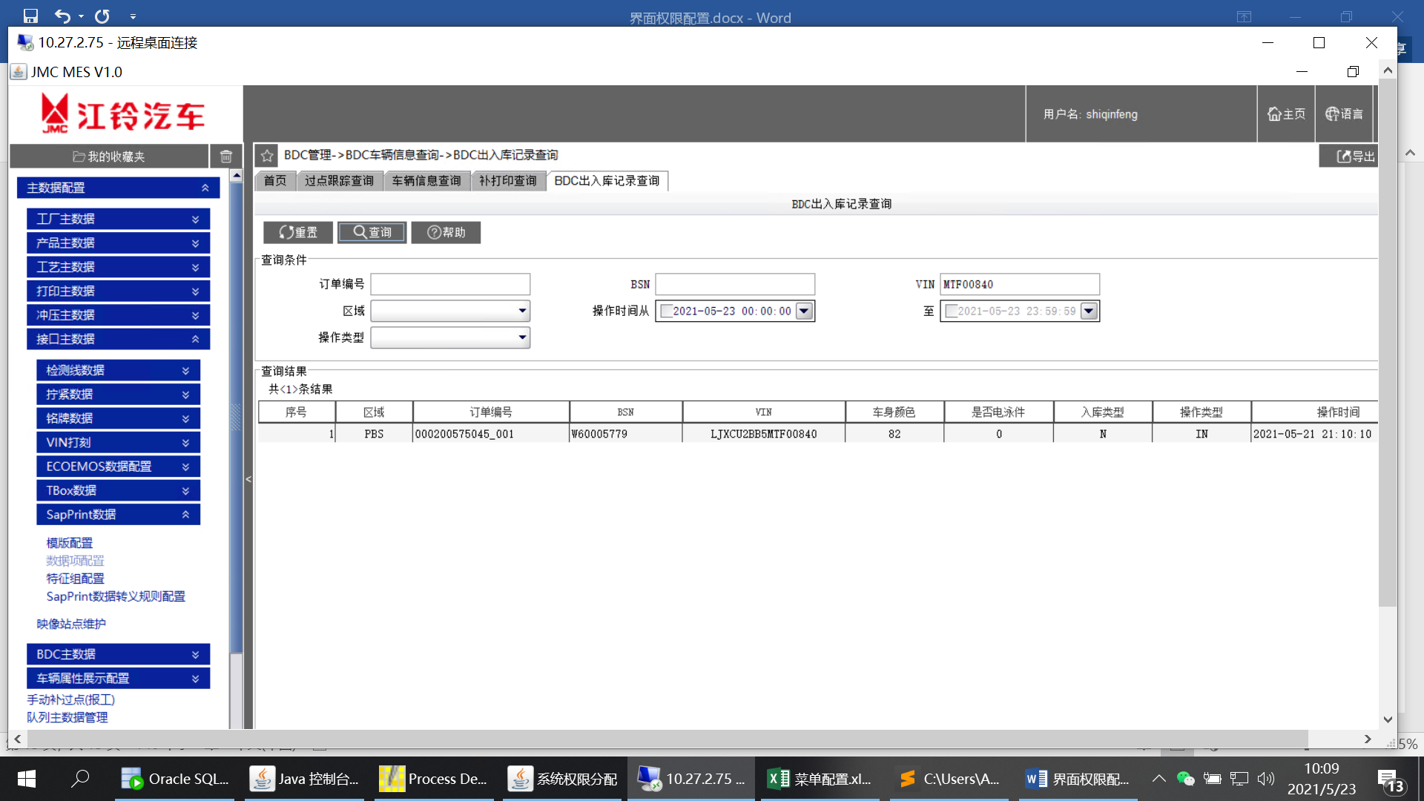

#### 映象站点配置 已确认

### BDC主数据 已确认

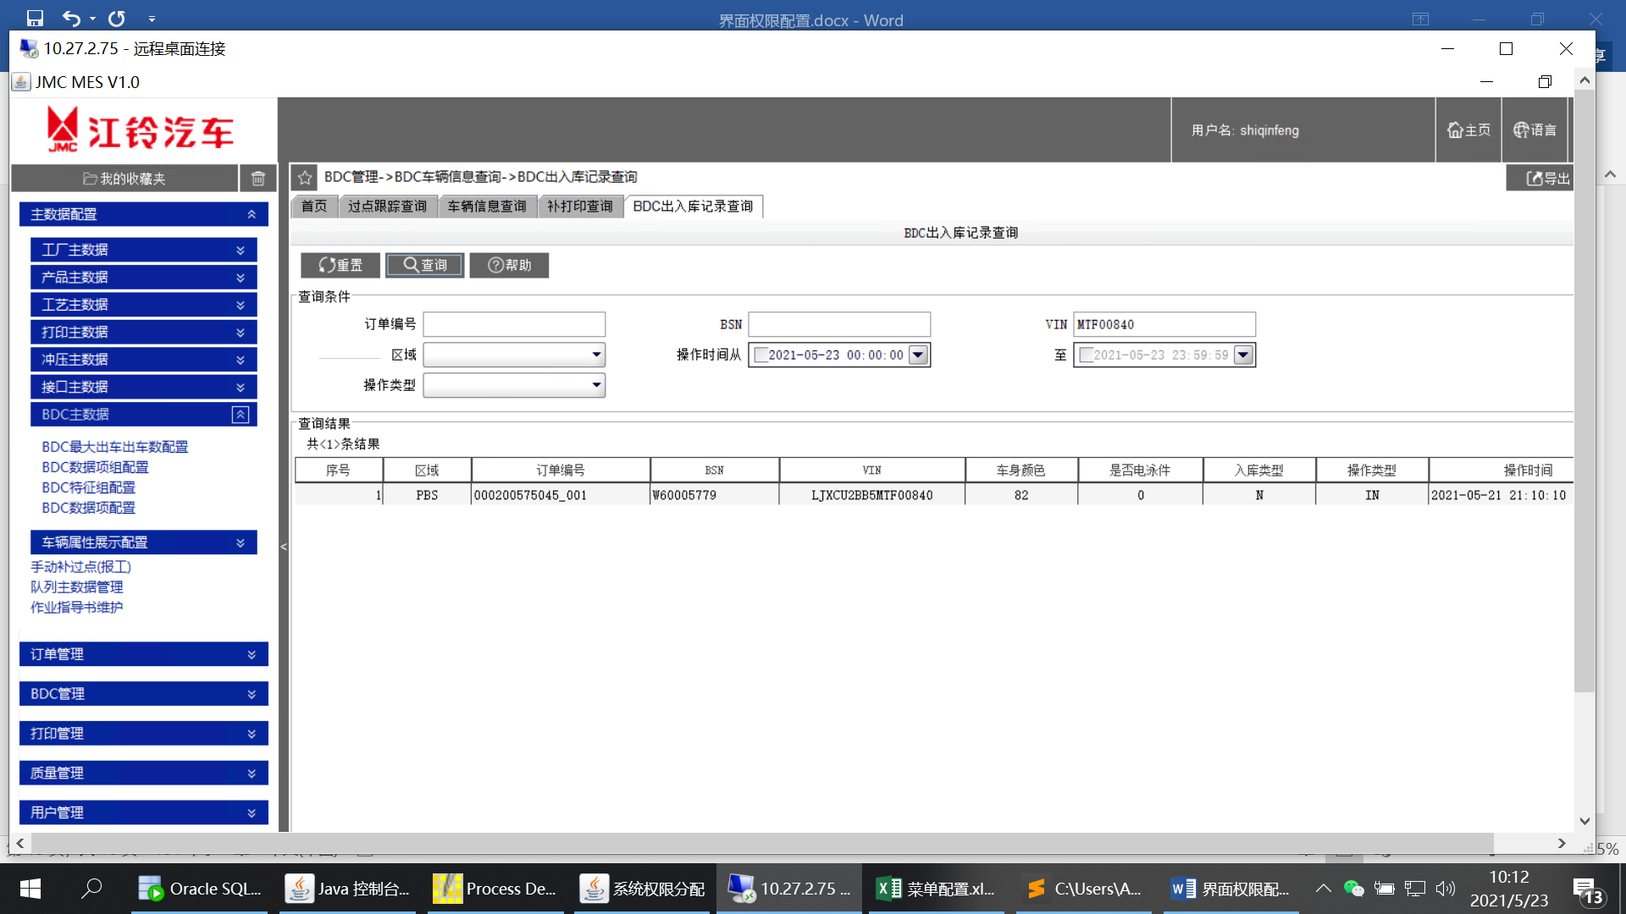

### 车辆属性展示配置 已确认

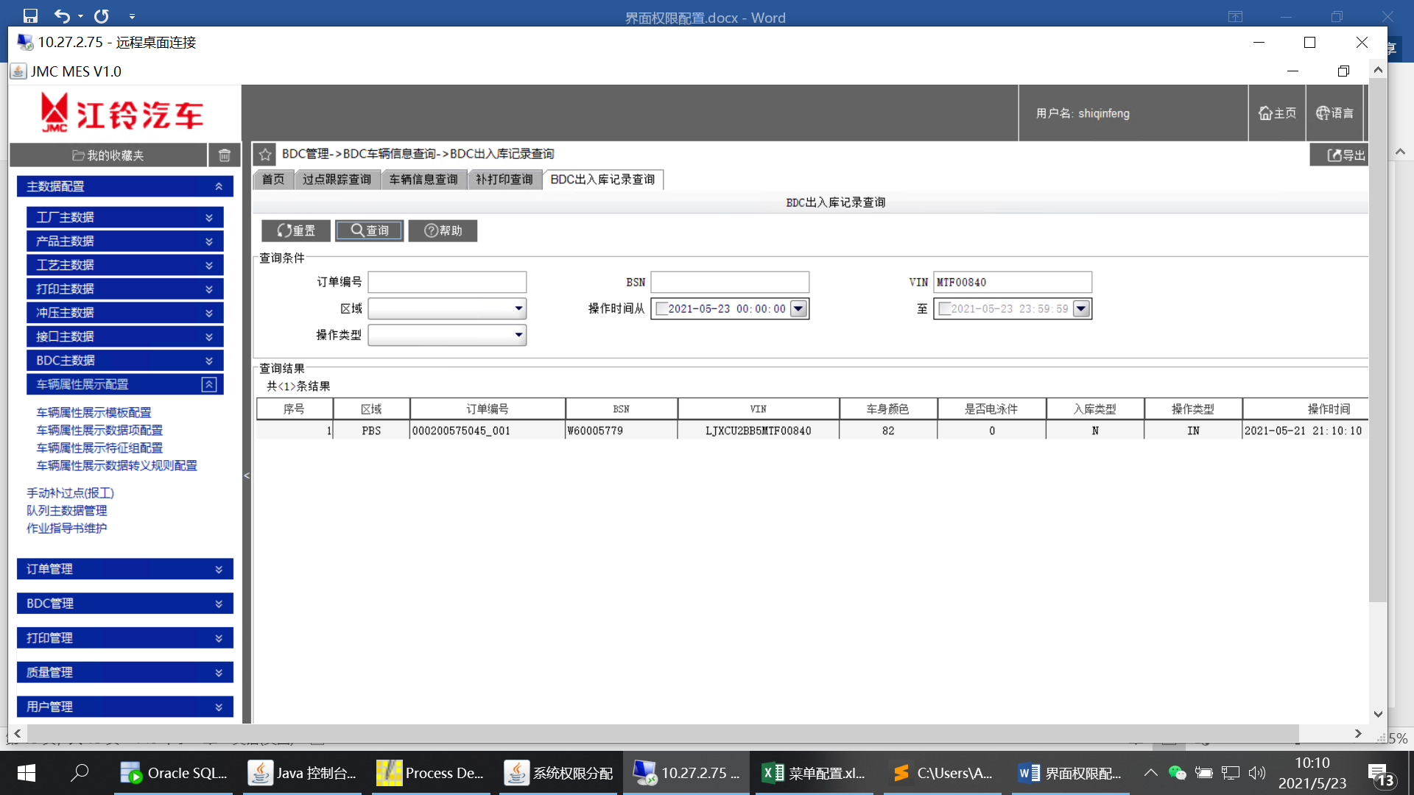

## BDC 已确认

## 